Education civique : Les libertés individuelles et collectives

Déroulement de la séquence

Objectifs de la séquence :

Le « fil rouge » de la séquence est de montrer aux élèves que les différentes libertés (individuelles ou collectives) peuvent entrer en conflit et même parfois s’opposer (liberté d’expression # respect d’autrui ; liberté d’information # respect de la vie privée…). L’arbitrage de la loi est alors indispensable afin de garantir à tous l’exercice plein et entier de ces droits.

La première partie s’attache à dresser un inventaire des libertés fondamentales, tout en voyant comment elles s’exercent dans un pays démocratique comme la France. La seconde partie insiste sur les tensions sociales qui peuvent résulter de l’exercice de ces libertés, qui doivent être nécessairement limitées par la loi.

Introduction :

En guise d’introduction, il est possible de commencer par un « remue-méninges » à propos de la notion de liberté. L’activité peut cependant être « chronophage ». L’alternative, plus rapide à mener, est de demander aux élèves leur définition de la liberté ainsi que des exemples, cette notion ayant été abordée en histoire lors de l’étude du siècle des Lumières, et de leur donner la définition qui servira de fil conducteur à la séquence (= droit de faire tout ce qui ne nuit pas à autrui) : on peut ainsi introduire les articles premier et quatre de la DDHC pour dès le début montrer que la liberté, pour pouvoir s’exercer, est par essence un droit limitée et doit être nécessairement encadrée par la loi.
La planche extraite de la bande dessinée, évoquant la liberté d’expression, peut être une accroche intéressante, à condition d’avoir déjà abordée cette notion en histoire avec le chapitre sur le siècle des Lumières.

Trace écrite :

La liberté peut être définie comme le droit de faire tout ce qui ne nuit pas à autrui (cf. art 4 de la DDHC). Dans une démocratie, les libertés sont nombreuses, qu’elles soient individuelles ou collectives. Mais elles sont nécessairement limitées.

Rappel vocabulaire :

Liberté individuelle : liberté que chacun peut exercer séparément des autres citoyens
Liberté collective : droit que l’on peut exercer dans le cadre de la vie collective en société.

Questions-problèmes :

- De quelles libertés fondamentales jouissons-nous en France ? Qu’est-ce qui les garantit ?
- A quelles limites peuvent-elles se confronter ?

Première partie : Les libertés fondamentales en France

Objectifs :

Il semble important de lier dès le début de la séquence Liberté et Droit, afin de montrer que celle-là est permise par celui-ci. Le but de cette première partie est de dresser un inventaire des libertés fondamentales et de montrer comment, dans un Etat de droit comme la France, elles sont garanties par la loi.
Problématiques : Quelles sont les libertés fondamentales dont nous jouissons en France ?
Par quoi ces libertés sont-elles garanties ?

Déroulement :
- On demande aux élèves d’identifier les différentes libertés évoquées par les documents (projetés au tableau). Le travail peut être mené en autonomie ou de façon collective afin de gagner du temps. Le tableau (voir ci-dessous) est alors partiellement renseigné.
- Dans un second temps, on précise s’il s’agit d’une liberté individuelle ou collective (la définition aura été donnée en introduction).
- Enfin, le professeur propose les documents de référence (voir fichier « documents de référence ») que les élèves doivent associer aux différentes libertés. La diversité de nature des textes (textes fondamentaux, conventions internationales, lois nationales, règlement intérieur…) leur montre qu’il existe différents niveaux de réglementations garantissant ces libertés.
Le classement chronologique et l’accumulation de textes défendant les libertés fondamentales permettent de montrer que certains droits ont dû être réaffirmés à plusieurs reprises avant d’être pleinement garantis (exemple : liberté d’expression).

 Il est bien sûr possible de modifier le tableau et d’y ajouter une colonne pour noter la définition de chaque liberté/droit (possible si l’on projette les documents qui ne seront alors pas donnés aux élèves).

 La définition de certaines libertés étant approfondie dans la deuxième partie (droit de grève, liberté syndicale…), il convient d’en donner ici une explication rapide.

Tous les documents de référence présentés dans le programme et dans le tableau ne sont pas à mémoriser ; Il est nécessaire de faire un choix. Le tableau ci-dessous tente de rassembler tous les textes de référence sur le sujet et ne serait pas proposé dans cette version aux élèves. De même, le nom des auteurs de certaines lois, qui sont mentionnés ici à titre indicatif.

Trace écrite (après avoir renseigné le tableau) :

La liberté est un des droits imprescriptibles de l’homme.

Elle se décline en différentes libertés, tel que la liberté d’expression, la liberté de conscience... (voir tableau). Ces libertés, définies et garanties par le Droit dans une démocratie comme la France, se sont construites au fil du temps, comme nous le montrent les différents textes fondateurs et les conventions internationales.

Rappel vocabulaire :
Droit = Ensemble des règles régissant la vie en société. En ce sens, les lois rappellent le droit.
# Droits = les prérogatives attribuées à un individu (ce qu'il peut faire conformément à la loi, ce qu'on ne peut pas lui interdire) / possibilité d’accomplir une action.

Etat de droit = Etat dont les lois et les institutions garantissent l’exercice des libertés individuelles et collectives ; notion proche de démocratie.
La laïcité en France est un principe de la République garantissant la liberté de conscience et ne place aucune opinion au-dessus des autres.

Documents | Liberté, droit ou principe décrit | Textes fondamentaux ou textes de lois  Les textes à valeur contraignante ou juridique sont soulignés | Date du texte énonçant la liberté ou le droit | S’agit-il d’une liberté individuelle ou collective ?
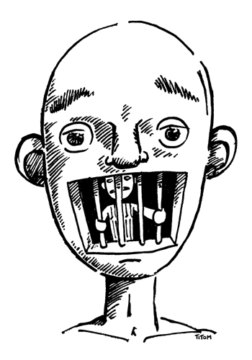 | Liberté d’expression  Liberté d’opinion  Liberté de pensée | Déclaration des Droits de l’Homme et du Citoyen  Art. 1, 4 et 11.  Préambule Constitution (alinéa 13)  Convention Européenne de sauvegarde des droits de l’Homme et des libertés fondamentales  (Articles 9 et 10)  Convention Internationale des droits de l’enfant  Articles 12-1, 13, 14-1 et 3 | 1789  1946  1950  1989 | Individuelle
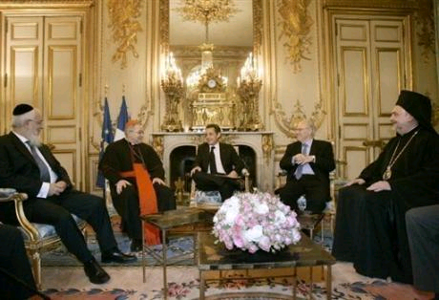   | Liberté de conscience, de religion garanties par le principe républicain de laïcité | Déclaration des Droits de l’Homme et du Citoyen (art.10)  Convention Européenne de sauvegarde des droits de l’Homme et des libertés fondamentales  (art. 9)  Convention Internationale des droits de l’enfant  Lois Jules Ferry  Loi sur la laïcité dans les établissements scolaires et publics (art. L 141-5-1)  Extrait du règlement intérieur du collège | 1789  1950  1989  1881-1882  2004 | Individuelle
 | Droit d’association | Loi Waldeck-Rousseau | 1901 | Collective
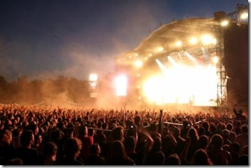 | Liberté de réunion | Déclaration Universelle des Droits de l’Homme  (art. 20)  Convention Européenne de sauvegarde des droits de l’Homme et des libertés fondamentales (art. 11) | 1948  1950 | Collective
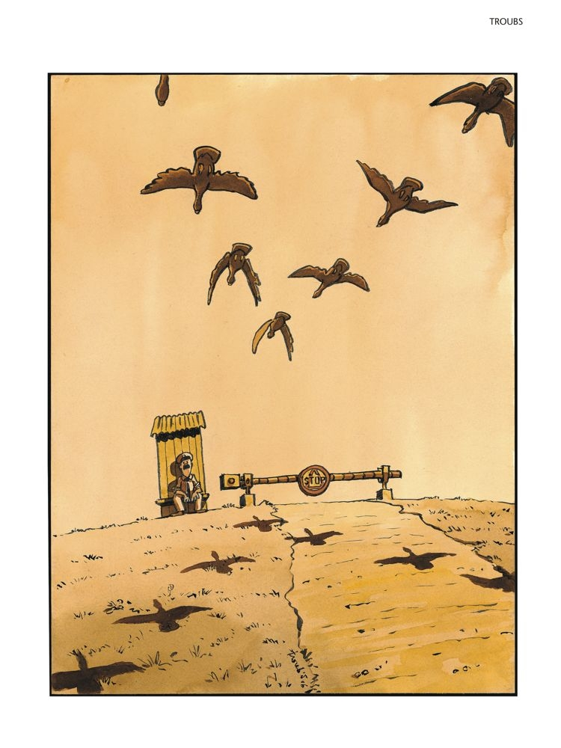 | Liberté de circulation | Déclaration Universelle des Droits de l’Homme  (Art. 13) | 1948 | Individuelle
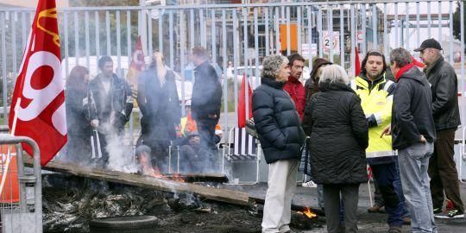 | Droit de grève | Loi Ollivier | 1864 | Collective
 | Liberté syndicale | Loi Waldeck-Rousseau | 1884 | Collective
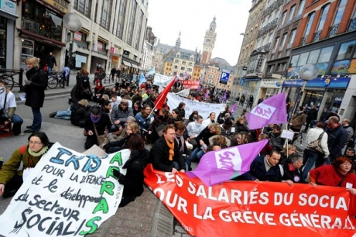 | Droit de manifestation | Déclaration des Droits de l’Homme et du Citoyen  (Art.11)  Décret-loi du 23 octobre 1935 | 1789  1935 | Collective

Documents proposés aux élèves

Un piquet de grève

Droit de grève

Photo en ligne sur www.le monde.fr

Manifestation

Droit de manifestation

Photo en ligne sur www.lavoixdu nord.fr

Un concert

La liberté de réunion

Photo en ligne sur www.nowhereelse.fr

Un piquet de grève
Droit de grève

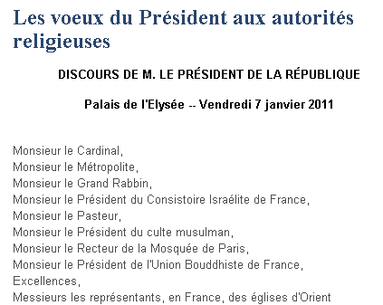
La laïcité dans les écoles en France

D’après une illustration de Laurent Parienty Le Monde de l’Education, janvier 2004, n°321, reprise dans le manuel d’éducation civique de quatrième, sous la direction de C. Braizat, Hachette Education, Paris, 2006.
La liberté d’expression

Dessin de Titom sur le site Internet 100% Attac - Bruxelles
La liberté de circulation

Extrait de L’illustration universelle des droits de l’homme, collectif, Glénat, Paris, 2006
Un exemple d’association « loi 1901 »

Droit d’association

(http://www.cirqhop.org/cirq_hop-fr1.html)
Quelques syndicats français
Liberté syndicale
La laïcité au niveau de l’Etat

En ligne sur le site de l’Elysée

Deuxième partie : des libertés en conflit
Quelles limites s’imposent nécessairement à mes libertés ?

Objectifs :

Dans cette partie, il est question du conflit entre différentes libertés, afin de montrer que l’exercice des libertés peut être source de tensions qu’en démocratie, la loi se doit d’arbitrer. Deux situations-problèmes sont proposées ; l’une insistant davantage sur les libertés individuelles (Facebook), l’autre sur les libertés collectives (grève dans les transports)

Première situation-problème possible : L’usage de Facebook est-il compatible avec le respect de certaines libertés fondamentales ?

Intérêt de cette situation-problème :

Il s’agit d’introduire la notion de liberté en éducation civique par une approche concrète et proche du vécu des élèves. L’entrée par les textes fondamentaux semble en effet complexe et de nature à démotiver les élèves par l’usage de notions trop théoriques.
Les adolescents fréquentant pour la plupart le site de réseau social Facebook sans en connaître vraiment les applications ni les implications, il a semblé intéressant d’en confronter leur usage au respect du droit et des libertés fondamentales. Cette séquence permet donc d’alerter les élèves sur les risques liés à Internet et ainsi de faire un lien avec certaines compétences du B2I.
(Domaine 2 : Adopter une attitude responsable : Des lois et des règlements régissent l’usage des TIC. Connaître et respecter les règles élémentaires du droit relatif à sa pratique - Protéger sa personne et ses données - Faire preuve d’esprit critique face à l’information et à son traitement).

De plus, le document proposé aborde les libertés fondamentales auxquelles les élèves sont en général les plus sensibles : la liberté d’opinion et d’expression.

Déroulement :
- Document d’accroche : deux types de documents peuvent permettre d’introduire rapidement le sujet :

- Les deux premiers documents (un au choix) proviennent du site Techtrends. Il est envisageable de demander aux élèves d’identifier les icônes suivantes, dans l’une ou l’autre forme. L’icône Facebook est immédiatement identifiée par les élèves et permet d’introduire la notion de réseau social qui doit être définie au préalable.

Réseau social : site Internet permettant de créer sa carte d’identité virtuelle (nom, photo, centres d’intérêt..) appelée le plus souvent « profil ». L’internaute peut inviter ses connaissances à le rejoindre pour échanger des messages publics, ou privés, des liens, des vidéos…(source : L’Actu du mardi 14 décembre 2010)
- Le troisième document est un dessin humoristique extrait de Blog-notes, une brochure éditée par le CRDP de Versailles et le CLEMI (consultable gratuitement à ici ) peut sembler un peu complexe mais une rapide description en commun permet de le comprendre et mettre en place une des problématiques de la séquence : l’usage d’Internet peut-il parfois entrer en contradiction avec le respect des libertés fondamentales ? Il est néanmoins possible de l’utiliser en fin de séquence, notamment en guise d’évaluation.

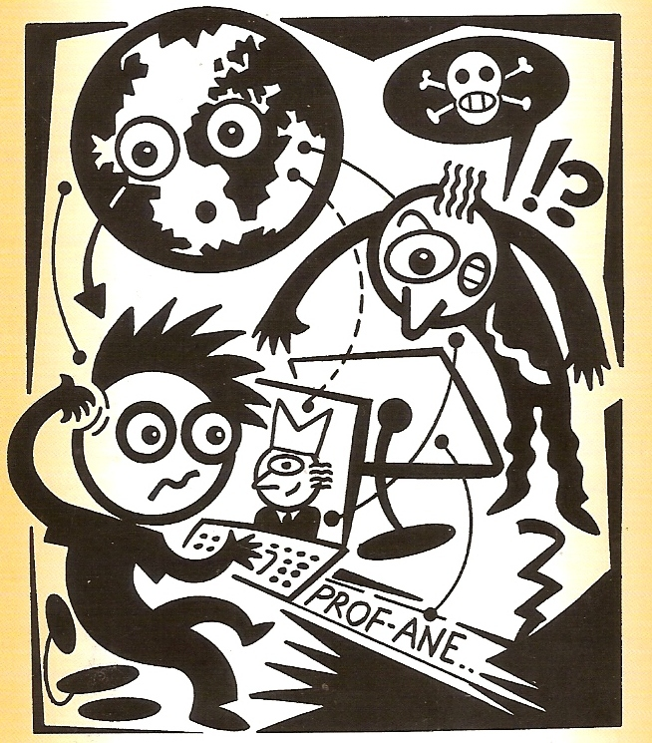
3
1
3
2

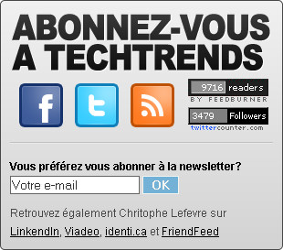

- Document d’étude : l’usage de Facebook peut-il parfois entrer en contradiction avec le respect des libertés fondamentales ? Quelles limites s’imposent alors à l’exercice de nos libertés ?
Document 1 : Écrire sur Facebook peut provoquer son licenciement
a) « Le licenciement de salariés pour avoir [critiqué] leur hiérarchie sur Facebook a été jugé "fondé" vendredi par le conseil des prud'hommes de Boulogne-Billancourt, a-t-on appris auprès des avocats des différentes parties. Le conseil des prud'hommes a jugé "fondé" le licenciement des deux salariés de la société Alten (…) de Boulogne-Billancourt, à qui il était reproché d'avoir échangé des propos critiques à l'égard de leur hiérarchie et d'un responsable des ressources humaines de l'entreprise sur le réseau social Facebook.
Les faits reprochés aux salariés remontent à décembre 2008. Lors d'échanges sur Facebook, l'un des salariés, s'estimant mal vu par sa direction, avait ironisé sur sa page personnelle, en disant faire partie d'un "club des néfastes". Deux autres employées avaient répondu : "Bienvenue au club." La direction d'Alten, prévenue par un autre salarié qui avait accès aux échanges sur le réseau social en tant qu'"ami", avait alors décidé de licencier les trois salariés pour "faute grave", considérant leurs propos comme une "[critique] de l'entreprise" et une "incitation à la rébellion". La société avait fait valoir qu'elle n'avait pas "violé la vie privée de ses salariés", les propos ayant été échangés "sur un site social ouvert". En revanche, les salariés ont plaidé que l'échange entre les salariés avait un caractère strictement "privé". »
Extrait d’un article publié le 19/11/2010 - Modifié le 20/11/2010, en ligne sur Le Point.fr.
b) « (…) comme l'explique l'avocat Christian Noël, interrogé par l'Agence France-Presse, "nous sommes au tout début d'un phénomène qui va énormément se répandre". En France, un salarié peut en effet parfaitement critiquer son employeur. Ce droit est même (…) inscrit dans le code du travail. Le tout étant de ne pas tomber dans la caricature, la diffamation ou l'exagération. Or la frontière est parfois [mince].
Le danger existe bel et bien. Car, qu'il s'agisse ou pas de vie professionnelle, "c'est une grave erreur de croire que ce qu'on écrit sur les réseaux sociaux est totalement impuni et non sanctionnable ", insiste Christian Noël. Un Internaute averti en vaut donc deux. »
Extrait d’un article de Chloé Durand-Parenti le 20/05/2010 à 18:11 Le Point.fr
Document 2 : De l’insouciance au délit
« Dans le cadre d’une enquête du Cyberbullying Reserach Center menée en 2007 auprès de 1900 collégiens américains, 12 % de ces adolescents ont avoué avoir photographié quelqu’un et mis sa photo en ligne sans l’autorisation de l’intéressé. »
« Les réseaux sociaux contribuent (…) à [rendre floues] les frontières entre vie privée et vie publique (…).Ce qui ne va pas sans poser problème : (…) on ne compte plus les recruteurs qui vérifient sur les réseaux sociaux le profil de leurs futurs salariés. Un procédé d’autant plus facile que de très nombreuses informations y sont accessibles par défaut et les paramètres de confidentialité difficiles à trouver.»
Extraits de Valeurs mutualistes, n° 269, novembre-décembre 2010.
L’ensemble documentaire peut sembler long mais la lecture en est simple ; les quelques mots de vocabulaire qui peuvent poser problème sont en rouge et peuvent faire l’objet d’une recherche à la maison, pour préparer la séquence. Il est toutefois tout à fait possible de raccourcir cet ensemble de textes.
Il est à noter que l’usage du réseau Facebook faisant l’objet d’un très grand nombre d’articles publiés sur Internet, les documents utilisables en classe sur le même thème sont abondants.
Après que la problématique a été donnée aux élèves, l’étude du document est menée en classe. Les élèves répondent à quelques questions (travail en autonomie d’une dizaine de minutes puis correction en commun).
Questions possibles :
Document 1 :
- De quel sujet traite le premier document ? Résumez-le en quelques lignes.
- Quelles libertés sont mises en question (aidez-vous de la phrase en gras) ?
- Quel texte de loi cité dans le document 1 b) réglemente les relations entre les employés et leur entreprise ?
- Que reproche l’employeur aux trois salariés licenciés ? Quel terme utilisé dans le document 1b) peut qualifier, selon leur employeur, les propos tenus par les trois salariés ?
Document 2 :
- Quel droit n’est pas respecté selon la phrase en gras ? (respect de la vie privée, droit à l’image ; il est alors possible de parler de la charte informatique et libertés du collège)
- Pourquoi peut-on dire que les frontières entre vie privée et vie publique sont « floues » sur Facebook ?
- Quel usage peut être fait de données personnelles mal protégées ? Appuyez vous sur le texte et vos connaissances personnelles.
- Il est intéressant, si l’on dispose d’un accès Internet dans la salle de classe et d’un vidéoprojecteur, de projeter la page d’accueil du site Facebook et de demander aux élèves comment l’on peut se renseigner sur le fonctionnement du site, la façon de protéger ses données personnelles (comme le souligne le document 2, cela peut s’avérer compliqué)
- Il est également possible, afin d’expliquer les motivations des créateurs du site, de projeter un extrait de la bande-annonce du film « The social Network » (en français, la première minute). Le film de David Fincher, sorti le 13/10/2010 en France, retrace l'épopée du site Facebook, de sa création sur le campus de Harvard en 2004 à l'incontournable réseau communautaire et social qu'il est devenu aujourd'hui. L’intérêt est de montrer dans quelle circonstance et quel but a été créé ce site à l’origine. Marck Zuckerberg a ainsi déclaré en janvier 2010 que s’il devait créer Facebook aujourd’hui, les informations personnelles y seraient publiques par défaut, plutôt que privées.
- Le Code du travail est consultable en ligne.
Mise en perspective :
Elle s’effectue principalement par la lecture et l’étude des textes fondamentaux et des textes de lois (voir documents de référence en annexe).
La lecture des documents peut être collective ou individuelle. Afin d’éviter un travail trop long sur ces documents et d’aider les élèves dans leur lecture, on peut leur demander de compléter le tableau ci-dessus. Il peut ainsi être renseigné au fur et à mesure de la séquence.

Trace écrite :
L’usage de Facebook, s’il semble symboliser la liberté de pensée et d’expression, peut cependant parfois entrer en contradiction avec le respect d’autres libertés fondamentales : le respect de la vie privée, le droit à l’image, le respect de la dignité de la personne...
Dans le cas de violation de ces droits, les victimes peuvent porter plainte et la loi sanctionner les responsables. L’Internet n’échappe pas au contrôle du Droit !
Deuxième situation-problème possible : droit de grève et liberté d’aller et venir
Problématique : droit de grève et liberté de circulation : un conflit inévitable ?
Déroulement :
Le travail se déroule en salle informatique, les élèves travaillent seuls ou par deux à partir d’un diaporama. Ils renseignent un schéma à l’aide des documents proposés, schéma qui peut servir de trace écrite. Ils doivent pour cela répondre à des questions à partir de différents documents.
Schéma fourni aux élèves, qu'ils doivent renseigner à l’aide du diaporama

La loi sur le service minimum dans les transports (août 2007) peut être présentée comme la solution législative choisie pour tenter d’arbitrer le conflit entre l’exercice des deux libertés évoquées dans le diaporama.
Nous proposons (voir diaporama) d’étudier un extrait de l’intervention d’un sénateur (Yvon Collin) portant sur le texte de loi. Ce texte est ensuite confronté à la perception de deux acteurs : d’un côté, le président de la SNCF Guillaume Pepy satisfait de la loi ; de l’autre, le syndicat CGT (branche transport) hostile à la loi. En construisant rapidement un tableau reprenant leur position respective, il est possible de voir que certes la loi règle le conflit mais ne l’annihile pas pour autant. Le débat démocratique fait d’ailleurs aussi évoluer la loi (plusieurs parlementaires réclament ainsi la modification de la loi, jugée insuffisante). Voir cet article notamment.
 Il convient cependant d’être prudent dans la façon d’aborder cette partie avec les élèves de quatrième. Il ne s'agit pas d'engager les élèves dans un débat sur le bien-fondé de cette loi mais plutôt de montrer qu’une loi a été votée pour réglementer ce conflit entre deux libertés et qu’elle doit veiller à un équilibre : tenter de limiter le conflit sans restreindre le champ des libertés (ce dont doute la CGT concernant le droit de grève, voir document). Il convient juste de conclure que dans une démocratie, la loi est susceptible d'évoluer.
Mise en perspective
La mise en perspective peut se faire en évoquant (plus rapidement que pour l’étude de cas) d’autres confits entre libertés. Il est ainsi envisageable d’utiliser la première situation-problème proposée (mais en la synthétisant), qui permet de plus d’aborder la dimension judiciaire de la question, transition toute trouvée avec la deuxième partie d’éducation civique du programme.

Trace écrite possible :

Les libertés sont reconnues à tous, mais leur usage ne peut pas être illimité.
Afin de réglementer le conflit entre droit de grève et liberté d’aller et venir, le Parlement français a voté en 2007 la loi sur le service minimum dans les transports.
L’exercice d’une liberté ne doit pas porter atteinte à la liberté des autres, à la dignité de la personne, à la santé et à l’ordre public (=l'ensemble des règles édictées dans l'intérêt général qui régissent la vie en société).
La loi limite les libertés pour que chacun puisse les exercer ; elle doit parfois arbitrer les conflits entre les différents acteurs de la société. Enfin, elle prévoit des sanctions en cas d’abus de ces droits à la liberté.
Séquence préparée par Anne-Sophie Martinez (collège Louis Pergaud, Villersexel) et Carole Mailley (collège de la Source, Mouthe)

